**OBJETIVO:** Definir o roteiro de trabalho e os parâmetros para o Controle do

Processo.

|  |  |
| --- | --- |
|  | **PRODUTO**  **Nome**: Cabeçal 080  **Código:** 200124080  **Cliente:** Imobras  **Peso peça:** 0,283g  **Material:** SAE 305  **Molde Nº:** 247/2B  **N° Cav.**: 02  **Produção/Hora:** 140 peças/hora |
|  | **INJEÇÃO DO PRODUTO**  **Injetora Nº:** 300ton/450ton  **Temperatura do Alumínio:** 68 0° ± 20°Tol.  **Parâmetros de Injeção 300:**  **Pressão:** 140bar ± 20bar  **Fechamento:** 150ton.  *- Ajuste de parâmetro: Conforme necessidade da peça, o responsável é o Líder de fundição/Injeção. (Processo evidenciado / não documentado)*  **Parâmetros de injeção 450:**  Última página. |

|  |  |  |
| --- | --- | --- |
| **Cuidados com setup** | **Processo** | **Evidência** |
| 1. Verificar as condições gerais da matriz, lubrificação, nível do alumínio, nível de granulado do pistão e desmoldante. | IT 007 – Manutenção de máquinas | Anexo 01: IT 007 – Check List de máquinas |
| 1. Verificar a temperatura da liga de alumínio sempre antes de injetar, verificar a temperatura e tolerância na IT do produto. | IT 005 – Fundição e preparação de alumínio  Índice - 09 | Anexo 02: IT 005 – Controle de limpeza e temperatura do material |
| 1. Usar escorificante no banho. Seguir o procedimento descrito na IT 005 – Fundição e Preparação de Alumínio. |
| 1. Desgaseificar. Seguir o procedimento descrito na IT 005 – Fundição e Preparação de Alumínio. |
| 1. Utilizar o Refinador de Grãos. Seguir o procedimento descrito na IT 005 – Fundição e Preparação de Alumínio. |
| 1. Utilizar do Modificador de Silício. Seguir o procedimento descrito na IT 005 – Fundição e Preparação de Alumínio. |
| 1. Verificar o comprimento dos extratores; | FASE B – IT 010 – Setup de injetoras | N/A |
| 1. Após o molde encaixado no lugar, verificar se as laxas estão presas corretamente; | FASE B – IT 010 – Setup de injetoras | N/A |
| 1. A seguir colocar as mangueiras de refrigeração do molde, verificar a inexistência de vazamentos e o funcionamento correto do sistema de refrigeração; (Caso aplicável) |
| 1. Abrir e fechar a matriz à vazio (s/ alumínio) para testar o funcionamento da mesma; |
| 1. Injetar peças de amostras até conseguir qualidade desejada; | FASE C – IT 010 Setup de Injetora | IT 001 – Diário de produção |
| 1. Fazer teste de sanidade e/ou teste dimensional, (caso necessário para liberação de produção.) | IT 015 / RD - do produto | Anexo 01 – IT 015 – Controle de Porosidade / Relatório Dimensional (RD) |
| 1. Se estiver ok, liberar para a produção; | IT 001 – Diário de Produção | Liberação de Setup – Diário de Produção |
| 1. Injetar até concluir OP; | IT 001 – Diário de produção | |
| 1. Separar peças não conforme. |

|  |  |  |
| --- | --- | --- |
| RIOBRAS | **ALERTA DE QUALIDADE** | **DATA: 04/05/2023** |
| **Descrição do Produto** | **Cabeçal 080** | **REV. 00** |
|  | | |
| **Cuidar possíveis falhas de injeção conforme imagens.** | | |

|  |  |
| --- | --- |
|  | **Relatório Dimensional**  Durante o processo de setup interno é feito a verificação das cotas para aprovação de produção. A evidência se encontra no: \\Financeiro\iso\Matrizaria e Produto\Relatórios Dimensionais.  Deve ser realizado o teste no  início de cada turno e sempre que for alterado um pino, registrar no documento de RD.  A liberação da produção é realizada após o relatório dimensional e o teste de jato descrito a seguir. |
|  | **Teste de Jato**  Para liberar a injeção do produto pega uma peça conforme injetada e colocar no jato de granalha **3 min 60 bar** de pressão para verificar se possui rebarba grossa na parte de dentro da peça conforme imagem ao lado, caso sim ajustar o molde para liberar a injeção. |
| fhdfhtht | **RETIRADA DE PULMÕES E PUNÇÃO MANUAL**  Após o término de injeção, as peças passam pelo processo de retirada de pulmões antes da retirada de canal, manualmente;  E com um **pino de 14,5mm** desobstruir o furo conforme imagem ao lado.  Após o término, as peças são transportadas para a retirada de canal, na presa hidráulica. |
| IMG_20211117_084557_243 | **QUEBRA DO CANAL: PRENSA HIDRÁULICA**  Após o término da injeção, as peças deverão ser transportadas para a retirada de canal na Prensa Hidráulica, verificar **IT 008 – Prensa Hidráulica**.  **AZUL** é peça conforme,  **AMARELA** peças em análise  **VERMELHA** peças e canal não conforme.  *(Na ausência de caixa vermelha, identificar o produto N/C nas demais caixas)*  Ao término do processo, transportar para o jato de granalha. |

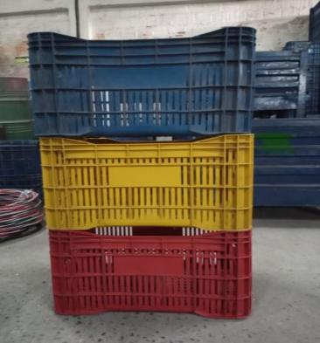

|  |  |
| --- | --- |
| IMG_20210916_100925_140 | **JATO DE GRANALHA**  Jatear as peças no jato de granalha, com **3 min** de tempo e uma potência de **60bar**.  Antes de ligar a máquina, verificar se o botão de emergência se encontra acionado;  Verificar as condições da máquina, painel, granalha, óleo e demais fatores, consultar **IT 011 – Jato de Granalha**.  Após o processo, transportar as peças para o setor de expedição para embalagem. |
|  | **INSPEÇÃO FINAL E EMBALAGEM**  Fazer a **INSPEÇÃO VISUAL** 100%, verificar **IT 013 – Inspeção Final dos Produtos** e por fim embalar as peças em Caixa de Papelão, N° **04A. Separadas por cavidade.**  Quant. por caixa: 50 peças. |

**PARÂMETRO DE INJEÇÃO 450TON**

**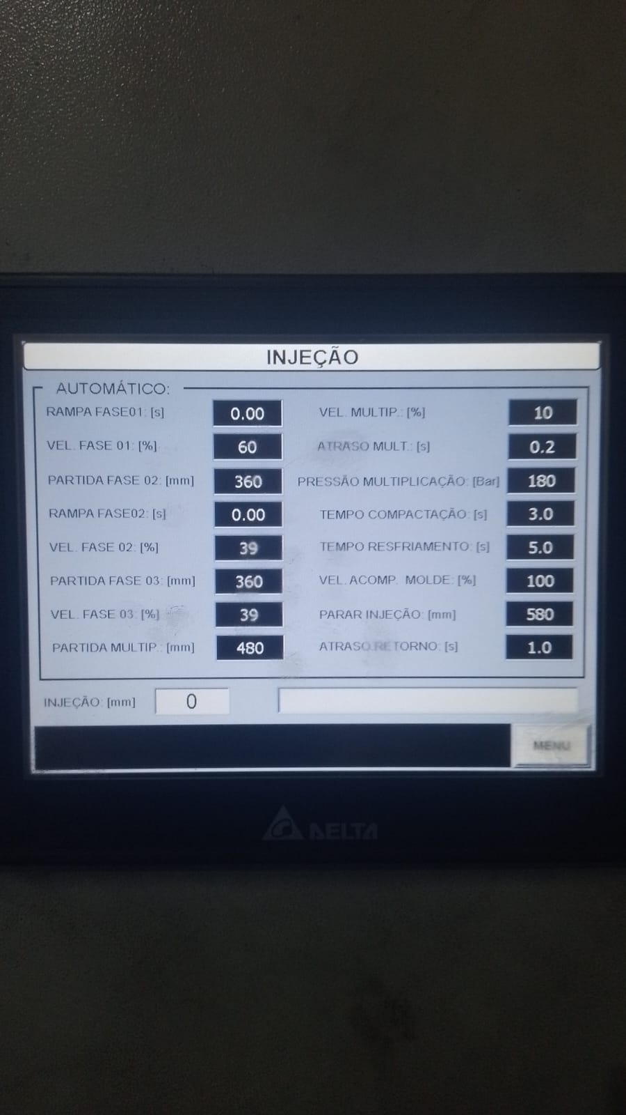**

|  |  |  |  |  |
| --- | --- | --- | --- | --- |
| **TOLERÂNCIA DE PARÂMENTRO NA 450TON** | | | |  |
| **DESCRIÇÃO** | **TOLERÂNCIA** | **DESCRIÇÃO** | **TOLERÂNCIA** |  |
| Rampa Fase 01: [s] | 0.00 | Vel. Multip.: [%] | ± 5 |  |
| Vel. Fase 01: [%] | ± 5 | Atraso Mult.: [s] | ± 1 |  |
| Partida Fase 02: [mm] | ± 30 | Pressão Multip.: [bar] | ± 20 |  |
| Rampa Fase 02: [s] | 0.00 | Tempo Comp.: [s] | ± 1 |  |
| Vel. Fase 02: [%] | ± 5 | Tempo Resf.: [s] | ± 1 |  |
| Partida Fase 03: [mm] | ± 30 | Vel. Acomp. Molde: [%] | ± 5 |  |
| Vel. Fase 03: [%] | ± 5 | Parar Injeção: [mm] | ± 30 |  |
| Partida Multip. [mm] | ± 30 | Atraso Retorno: [s] | ± 1 |  |